

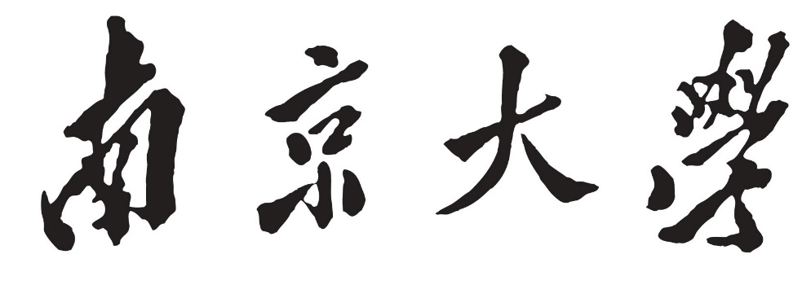

**本 科 毕 业 论 文**

院 系 计算机科学与技术系

专 业 计算机科学与技术

题 目基于RFID系统的相对定位和绝对定位机制

年 级 2014 学 号 141220107

学生姓名 王亚楠

指导教师 谢磊 职 称 副教授

提交日期 2018.06

**基于RFID系统的相对定位和绝对定位机制**

**Relative Localization and Absolute Localization Mechanism Based on RFID System**

南京大学本科生毕业论文（设计、作品）中文摘要

题目：基于RFID系统的相对定位和绝对定位机制

院系：计算机科学与技术系

专业：计算机科学与技术

本科生姓名：王亚楠

指导教师（姓名、职称）：谢磊 副教授

摘要：

随着软硬件技术的发展，智能手机内置的传感器越来越丰富，随之衍生的技术在各领域都有应用。同时，针对智能设备的惯性轨迹追踪技术正在蓬勃发展。通过对设备运动轨迹的追踪，以达到惯性导航、空间运动监测和室内定位等目的。那么，基于智能手机的惯性传感器，亦可实现对智能手机的轨迹追踪，这在室内定位、行为感知和人机交互等领域有着重要意义。

本文主要贡献如下：

1. 构建了针对平面运动机器人的运动轨迹追踪的计算模型，并提出了应用四元数优化转角计算的方法，优化效果显著。

关键词：相对定位；绝对定位；多波束天线；积木检错

**南京大学本科生毕业论文（设计、作品）英文摘要**

THESIS: Relative Localization and Absolute Localization Mechanism Based on RFID System

DEPARTMENT: Department of Computer Science and Technology

SPECIALIZATION: Computer Science and Technology

UNDERGRADUATE: Yanan Wang

MENTOR: Associate Professor. Lei Xie

ABSTRACT:

With the development of software and hardware technology, more and more sensors are embedded in the smart phones, and the technology has been applied in many fields. Meanwhile, the inertial trajectory tracking technology for intelligent devices is developing rapidly. Tracking the trajectory of the device can achieve the purpose of inertial navigation, space motion monitoring and indoor positioning. Based on the inertial sensors, trajectory tracking for smart phones can also be realized, which is important in the field of indoor location, behavior perception and human-computer interaction.

The main contribution in this paper are as follows:

1. We construct a computational model of trajectory tracking for planar motion robot and propose a method to optimize angle calculation by using quaternion, which has remarkable effect.

KEY WORDS: Inertial Sensing; Trace tracking; Smart Phone; Robot Movement

目录

1 绪论 1

1.1 研究背景 1

1.2 研究目的与意义 1

1.3 研究内容与本文工作 2

1.4 本文结构 3

2 相关工作 5

2.1 相对定位 5

2.2 绝对定位 6

2.3 阅读器 6

2.3.1 阅读率 6

2.3.2 信号强度 7

2.3.3 相位 7

2.4 标签 8

2.5 本章小结 8

3 基于相对定位的积木扫描检错机制 10

3.1 积木扫描分析 10

3.2 相对定位模型设计 11

3.2.1 基于阅读率的定位模型 11

3.2.2 基于RSSI的定位模型 11

3.3 积木扫描检错的普适方法 11

3.4 针对特定形态积木的特化方法 12

3.5 普适方法和特化方法的比较 12

3.6 本章小结 12

4 基于多波束天线的绝对定位机制 13

4.1 波束的极化性 13

4.2 基于RSSI的二维高斯模型 13

4.2.1 RSSI分布特征和初步处理 13

4.2.2 基于二维高斯模型的RSSI数据拟合 13

4.2.3 二维高斯模型拟合优势 14

4.3 基于相位的线性模型 14

4.3.1 不同波束相位的统一性 14

4.3.2 相位-距离线性函数拟合 14

4.4 绝对定位机制综述 14

4.5 本章小结 15

5 系统实现与实验分析 16

5.1 开发环境与平台 16

5.2 系统设计 16

5.2.1 多模块设计 17

5.2.2 界面与运行 19

5.3 实验与分析 20

5.4 本章小结 25

6 总结与展望 26

6.1 总结 26

6.2 展望 26

参考文献 27

致谢 29

# 绪论

## 研究背景

如今，随着基于用户位置信息的相关技术的应用和发展，位置服务已经成为了人们日常工作、生活所必须的一项基本服务需求。

在室外环境下，全球定位系统（GPS）、北斗定位系统（BDS）等全球导航卫星系统（GNSS）已经能够为用户提供米级的位置服务，基本上能够解决在室外空间中进行准确定位的问题，并已广泛应用于日常生活中。然而，在占人类日常生活实践80%的室内环境中，由于受到建筑物阻挡、复杂环境的多径影响，GNSS定位精度会受到很大的干扰，无法满足室内位置服务的需求。但室内位置服务的需求日益迫切，也急剧地影响人们的日常生活，因此室内定位技术成了很多专家学者的研究重点。

虽然室内定位技术起步相对较晚，但是近十几年发展相当迅猛，已经有很多成熟的室内定位技术问世，例如基于蓝牙、红外线、RFID、WIFI、超声波等的室内定位技术及应用系统。但是不同的室内定位技术根据其定位的性能以及依托的条件都会具有一定的局限性，还没有一种普适化技术能够满足当前所有的室内定位服务。

其中，射频识别（简称RFID）定位技术利用射频信号进行非接触式双向通信交换数据已达到识别和定位的目的。其具备传输范围大、成本很低等优势，只需一次部署便可永久使用，此外，射频识别定位技术只需在需要定位服务的物体或人上贴上无源标签即可，操作方便、成本很低，而且不会干扰到人的正常活动或物体的常规使用。

## 研究目的与意义

本文工作的研究的根本目的是基于RFID系统提出针对特定场景的相对定位和绝对定位的机制，通过对射频信号三大指标——阅读率、RSSI和相位的分析和处理，解决定位和感知的需求。本文工作分为两部分，第一部分以积木扫描检错为例，解决相邻物体之间的相对位置关系，并分别根据普通积木和具备特定形态的积木提出普适化定位方案和特化定位方案，然后对两种定位方案从定位精度、成本上进行优劣比较；第二部分研究多波束天线的定位机制，基于xArray提出一套多波束的绝对定位方案。

由于硬件设备原因，第二部分关于多波束天线定位机制的研究遇到了一定阻碍，并未达到预期的定位精度，但是提出了一套行之有效的模型。故本文工作将侧重于第一部分，然后对第二部分进行简略阐述。

本文工作的第一部分将针对积木扫描检错这一应用场景进行相对定位机制的研究，通过对阅读率、RSSI的分析，提出通过一维扫描实现小距离物体之间的相对位置（上下左右）判断，同时也提出通过设计标签阵列的方式实现物体形态的判断以及提高相对位置判断的精度。对于乐高积木流行的现今，这部分工作将有广阔的应用市场。同时，该部分只用到了阅读率和RSSI这两个信号指标，可以降低设备成本，也为工业界实现小距离物体的相对定位提供了一定的参考。

本文工作的第二部分将放弃过去基于单个天线或少量天线的绝对定位方案，探索多波束天线在绝对定位中的应用潜力和方式。根据多波束天线提供的更大量的RSSI数据，建立统计模型，再加上基于相位建立的几何模型，综合给出绝对定位的结果。多波束天线定位的研究在RFID领域研究甚少，主要集中在雷达领域，本工作将对以后多波束天线在RFID领域的应用具有启发意义。

## 研究内容与本文工作

首先，本文工作对机器人运动原理进行探究，展开了运动学层面的分析，并给出了机器人运动轨迹追踪的计算模型。其次，通过加速度计、陀螺仪、重力传感器和磁力计等惯性感知传感器获取实时数据，并对数据进行处理，继而进行转角计算和位移计算。同时，将给出运动状态的判别，基于运动特征的工程性处理等操作。通过系列处理，最终实时计算出机器人平面运动轨迹，形成完整的运动轨迹追踪机制。最后，研究工作中还为提出的机器人运动轨迹追踪机制完成了系统实现，并通过实验验证了机制的有效性。

本文工作主要做出了如下贡献：

1. 构建了针对平面运动机器人的运动轨迹追踪的计算模型，该计算模型可扩展性较强。提出了应用四元数优化转角计算的方法，优化效果显著。

2. 对机器人运动状态进行分类，并提出对应判别算法。判别算法将为整套轨迹追踪机制提供数据处理依据，以进行特定区间数据的放缩和速度较准。

3. 提出了对加速度信号异常区间的削弱填补方案。这是一种针对压电传感器在锯齿波输入下产生异常输出的处理办法，解决了由于加速度数据异常导致的速度计算偏差。

4. 给出了完整的基于惯性感知的机器人轨迹追踪机制的系统实现。最终实验中，对于一分钟左右的机器人自由运动，计算轨迹和实际轨迹的绝对路程相对偏差在10%到25%之间，平均为16.2%；计算转角与实际转角的累计偏差在1.5%到3.5%之间，平均为2.1%。

## 本文结构

本文的研究内容是基于RFID系统的相对定位和绝对定位机制，全文共分为六章，内容与组织结构如下：

第一章绪论。本章从课题研究背景出发，对相关背景进行介绍，并对研究目的和意义进行了简要说明，给出了面临的挑战性问题的应对思路。并对本文工作做了概括性介绍，给出了几个贡献点。

第二章相关工作。首先阐述当前基于RFID系统的相对定位和绝对定位的研究现状，简介当前流行并已成熟的定位方案或者技术。然后对射频信号中的关键信号指标进行介绍，重点介绍了本文工作涉及的三种射频信号指标。再对本工作使用的标签进行简单的介绍。最后对RFID系统的定位和感知相关研究工作做了相关阐述。

第三章基于相对定位的积木扫描检错机制。首先介绍积木扫描分析的方式，然后基于阅读率和RSSI两种信号指标建立相对定位的模型。分别针对一般积木和特定形态积木提出普适化和特化的相对定位方案，并分析在两种情况下检错的正确率，同时比较两种方案在性能、成本上的优劣势。

第四章基于多波束天线的绝对定位机制。本章首先介绍多波束天线的概念，

第五章系统实现与实验分析。本章首先介绍了开发环境和硬件条件，接着给出了系统设计的介绍，阐述了系统各模块的作用和协同方式，介绍界面与运行流程。最后，给出了实验数据和结果分析。

第六章总结与展望。对本文的基于惯性感知的机器人运动轨迹追踪机制进行总结，并对将智能手机惯性感知应用于轨迹追踪的未来工作进行展望。

# 相关工作

## RFID定位技术

在RFID定位中，若按照定位技术的参考信号特征，主要可以分为三大类：基于RSSI的定位方案、基于相位的定位方案、基于接近度的定位方案。

早期的RFID定位方案大多基于RSSI。在已知位置部署的参考标签的RSSI被记录下来以用来定位目标标签。但是RSSI并不是一个可靠稳定的位置指标，其对标签的转向和天线增益异常敏感。而在移动的场景中，标签的方向往往是不可知的。

基于相位的定位方案可以分为两类，AoA（到达角）和SAR（合成孔径）。AoA定位技术基本步骤如图2-1所示，基于到达时间差的RFID定位机制主要依靠测量射频电波从阅读器天线到达RFID标签的角度，然后通过多基点的不同角度计算传播方向途径，几条途径相交即可得出标签的估算为止。而SAR方法最先用在雷达系统中，主要利用天线阵列来进行物体定位和地形成像。

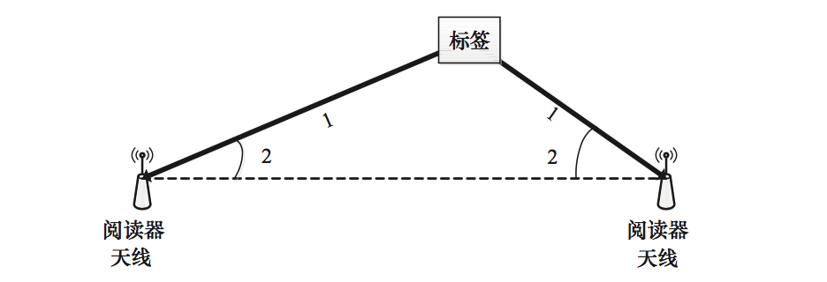

图2-1 AoA原理图

最后一种定位技术基于接近度。这种方法依赖于密集的天线部署。当目标标签进入天线的无线电范围时，其位置假定和该接收器相同。

若按照RFID定位技术的方法进行划分，主要有三角测量法和场景感知法等两大类。三角测量法采用个多点协作的方式，通过距离、角度等元素进行定位。而场景感知法，通过在整个场景中预研或实时的反应场景中的无线电信号特征，进行定位信息解读。

三角测量法分为TOA/TDOA和AOA两种，前者是以估算出来的距离为参考标准进行定位测算，后者则由估算出来的角度为参考标准进行定位测算。

场景感知法主要分为参考节点法、场景指纹法、规律建模法等方法。在当前最热门的研究前沿中，这一类方法多数依靠反射信号能量指标（RSSI）。在参考节点法中，通过在场景中适当的部署参考节点，将目标与参考节点集进行无线电特征对比，从而进行定位。在场景指纹法中，通过预先采集场景中各个基准点的无线电特征指纹信息，然后进行定位。在规律建模法中，通过无线电特征衰减等规律，建立场景内传播模型，进而通过距离进行定位。

### 相对定位

相对定位关注多个对象的相对位置，因此不需要进行绝对的本地化，并不需要任何参考节点的预先部署。

STPP[4]是第一个处理2D相对定位的工作。它研究相位分布中的空间-时间动态，需要天线在扫描过程中穿过垂直点以收集足够的相位，从相位序列中检测出V-zone，从而利用V-zone的波谷或波峰确定标签的位置。

### 绝对定位

PinIt[5]通过预先部署密集的参考标签，采用移动的天线来测量已知位置的参考标签的多径分布，通过比较目标标签和参考标签的多径分布特征来确定目标标签的位置。其优点是能够在非视距环境中定位标签，但是缺点在于需要预先部署大量参考标签。Tagoram[6]利用标签的移动性，通过在一个时间窗口内使用几个物理天线的读数来构建虚拟天线阵列，通过差分增强全息图（DAH）来实现对RFID标签高精度地即时跟踪。其优点在于能够能够达到厘米乃至毫米级的定位精度，但是缺点是需要复杂的多读数校准。

## RFID阅读器

在RFID系统中，阅读器作为连接应用层（中间件）和射频标签的桥梁，占据着十分重要的位置。RFID阅读器，即射频识别技术，此技术通常用于无线收发。RFID阅读器由天线、射频收发模块、信号处理单元、控制单元和接口电路组成。对于被动RFID标签，由RFID读写器产生的磁场中获得工作所需的能量。

一般来说，阅读器在RFID系统中可能提供的功能可以总结为如下几个方面：

1. 阅读器为射频标签工作提供能量。
2. 阅读器和射频标签之间的通信。
3. 阅读器和应用层（中间件）之间的通信。
4. 阅读器的通信安全性保证功能，如使用加密、解密技术。
5. 多阅读器的自组网能力，多标签读写操作场景下的冲突处理功能。
6. 多天线的管理，如使用天线调制、多路复用、动态自适应等技术。
7. 中间件接口。
8. 连接外部传感器节点和控制电路。[8]

RFID阅读器有着广泛的应用场景，如制造业、物流、港口、码头、车辆及人员管理等。具备不需要光源、读取距离远、可同时处理多个标签、可追踪定位物体、安全性强、超低能耗、系统集成简便、等功能。目前市场上，Impinj公司在RFID阅读器这块有着成熟而丰富的产品线，能够提供高性能的阅读器。

对于RFID阅读器获得的信号数据，我们主要会用到以下三种信号指标：阅读率、RSSI、相位。

图2-1提供了RFID阅读器和无源RFID标签之间的无线电波传播的概念图。

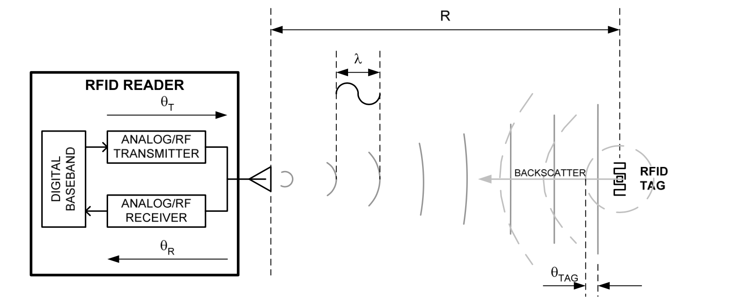

图2-1 RFID阅读器和RFID标签之间的无线电波传播概念图

### 阅读率

阅读率是指在某特定功率下，RFID读写器在一定时间内能够读到标签的次数。阅读率会受到环境、标签、功率等因素的影响。

### RSSI

接收信号强度指示符（RSSI）是存在于接收到的无线电信号中的功率的测量值。在IEEE 802.11系统中，RSSI是无线环境中以任意单位表示的相对接收信号强度。RSSI指示接收无线电在天线和可能的电缆损耗后接收的功率电平。因此，RSSI数越高，信号越强。因此，当以负形式（例如-100）表示RSSI值时，该值越接近0，接收信号越强。

### 相位

相位（phase）是波形周期中某个时间点（瞬间）的位置。相位描述信号波形变化的度量通常以度（角度）为单位，也叫做相角。完整的周期被定义为波形返回其任意初始值所需的时间间隔，波形循环一周即为360°。

对于频率为的RF载波，频率和波长之间的关系由下式给出

其中是通信介质中的EM波的速度，在空气中等于光速。

如图2-1所示，信号经过的总距离为。除了距离上的RF相位旋转之外，阅读器的发射电路、标签的发射特性以及阅读器的接收器电路都将分别引入一些额外的相位旋转，，。总相位旋转可以表示为

由于相位是一个周期为弧度的周期函数，因此相位值将在以载波波长的一半的整数倍分开的距离处明显重复。

## RFID标签

RFID标签可以分为两种：有源电子标签，标签的工作电源完全由内部电池供给，同时标签电池的能量供应也部分地转换为电子标签与读写器通信所需的射频能量。无源电子标签没有内装电池，在阅读器的阅读范围之外时，标签处于无源状态，在阅读器的阅读范围之内时，标签从阅读器发出的射频能量中提取其工作所需的电能。无源电子标签体积小、成本低，但在读写距离及适应物体运动方面比有源电子标签差。[9]

一个完整超高频无源RFID标签由天线和标签芯片两部分组成。其中，标签芯片一般包括以下几部分电路：电源恢复电路、电源稳压电路、反向散射调制电路、调解电路、时钟提取/产生电路、启动信号产生电路、参考源产生电路、控制单元、存储器。无源RFID标签芯片工作时所需要的能量完全来源于阅读器产生的电磁波的能量，因此，电源恢复电路需要将标签天线感应出的超高频信号转换为芯片工作需要的直流电压，为芯片提供能量。

## 本章小结

本章首先对基于RFID系统的相对定位和绝对定位相关技术进行了介绍，简单阐述了当前主流RFID定位技术的特点、应用场景以及优劣势。然后介绍了RFID读写器，并对其主要的三个信号指标（阅读率、RSSI和相位）进行了相对详细的介绍。接着对RFID标签进行了介绍，着重介绍了无源标签（因为本实验主要基于超高频无源RFID标签）。

# 基于相对定位的积木扫描检错机制

本文工作所使用的运动载体为iRobot Create2可编程机器人[17]（下简称Create2）,由美国iRobot公司设计生产，基本运作模式同该公司生产的Roomba扫地机器人一致，一般在水平地面运动，其外形如图3-1所示。

|  |
| --- |
|  |
| 图3-1 iRobot Create2可编程机器人俯视图 |

下面阐述基于Create2机器人的运动模式建立计算模型，并进行相关分析。

## 积木扫描分析

Create2机器人由底面中部的左右两轮驱动，两轮可独立向前或向后运转，前部有一个导向平衡轮，无动力作用。其运动可抽象为二维平面的运动，本质上来说，它仅有两种基础运动：

1. 左右两轮相同转速向前运动。理想状态下，机器人启动之后，即进行匀速直线运动。
2. 左右两轮不同转速进行运动。若两者转向相反，则会达到绕两者间某点自旋转的效果，如两者转速一致，左轮向前，右轮向后，则相当于绕机器人中心做顺时针自旋转；当两者转向相同，则绕两者连线延长线上某点进行圆周运动，若只完成一部分圆弧运动，则相当于转弯。

基于上述两种基础运动方式，Create2机器人组合出了两种运动模式：

1. 绕某点半径不断扩大的螺旋运动。在机器人自主运转时，此种模式进会出现在断电开启后的第一次运动。
2. 探路型运动。一般会进行匀速直线运动，在发生碰撞或一定时间不遇到阻碍物时，会进行绕中心的自旋转，来改变前进方向，继而继续探路运动。在自旋转阶段，也会因地制宜或者随机产生转弯，来改变下一段直线运动的方向。

根据上述两种运动模式，我们将构建运动轨迹的数学计算模型。

## 相对定位模型设计

### 基于阅读率的定位模型

理论上，机器人从启动到停止的运动轨迹计算模型是十分直观的，若我们得到机器人质点相对于全局坐标系的实时的加速度连续信号，便能通过运动学公式（如式3.1）积分计算得到位移。

### 基于RSSI的定位模型

用对陀螺仪数据进行梯形积分的方法来计算转角将会产生很大误差，于是这里引入应用四元数，得到更精准的方位角计算方法，这是本文工作基础部分的一大重点。

## 积木扫描检错的普适方法

在进入基于惯性感知的机器人运动轨迹追踪的具体介绍前，我们需要对机器人自身的一些问题做些阐述，并进行一定的运动学层面的误差分析。

## 针对特定形态积木的特化方法

## 普适方法和特化方法的比较

## 本章小结

本章首先对所研究使用的iRobot Create2机器人的运动进行了分析，阐述了机器人的运动原理和两种运动模式。然后设计了对Create2机器人的轨迹追踪计算模型，重点阐述了轨迹追踪计算的算法流程，同时简单介绍了四元数，强调了使用四元数进行转角计算的过程，分析了使用四元数相较于欧拉角和旋转矩阵的优势。最后阐述了机器人实际运动的相关问题，并结合加速度传感器的输入输出对轨迹追踪做了运动学层面的误差分析。

# 基于多波束天线的绝对定位机制

在绪论中已提到，现有的绝大部分基于射频信号来定位的机制或技术都是使用了单个天线或者包含少量天线的天线阵列，少有甚至没有使用多波束天线来进行定位的。这部分主要对多波束天线的物理属性进行探究，并针对其物理特点、信号特性设计相应的定位模型，从而获得较高精度的定位结果。该部分将以xArray为多波束天线的典型代表，展开上述的探究。

## 多波束天线

多波束天线能够产生多个元波束，这些元波束可以合成一个或几个成形波束，来覆盖特定的空域。多波束天线有三种基本形式：透镜式、反射面式和相控阵式。该部分工作主要基于多波束相控阵天线，该类天线由许多辐射元排阵过程，通过波束成形技术，用波束形成网格向阵列单元激烈所需的振幅和相位，以形成不同形状的成形波束。其可灵活控制波束数目和形状，可以控制波束实现快速扫描。

### 波束成形（beamforming）技术

波束成形是传感器阵列中用于定向信号传输或接收的信号处理技术。这是通过将天线阵列中的元件以这样的方式组合来实现的，即特定角度的信号经历相长干涉而其他经历相消干涉。波束成形可以在发送端和接收端都是用，已实现空间选择性。

### xArray

xArray是固定的RAIN RFID读写器系统，对贴附RAIN RFID标签的物品，具备实时在线、实时识别的广域监控、定位以及运动方向判定。xArray是一个多波束天线，它通过束波成形即beamforming的技术，形成52个线性波束，每个波束都能单独产生信号值。

xArray中的52个波束按照如图4-1方式排列，每个波束的编号按照逆时针、从里到外依次递增。

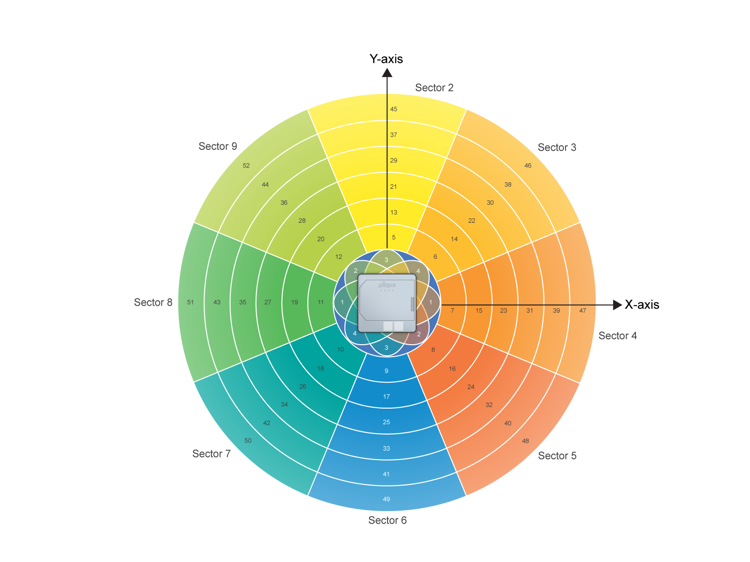

图4-1 xArray波束分布图

这52个波束被分成如图4-2的9个扇区。一个中心扇区（#1），其中包含4个波束；其余8个扇区按照顺时针排布，且每个扇区包含6个波束，#2号扇区位于12点钟方向，然后按照顺时针依次增大。

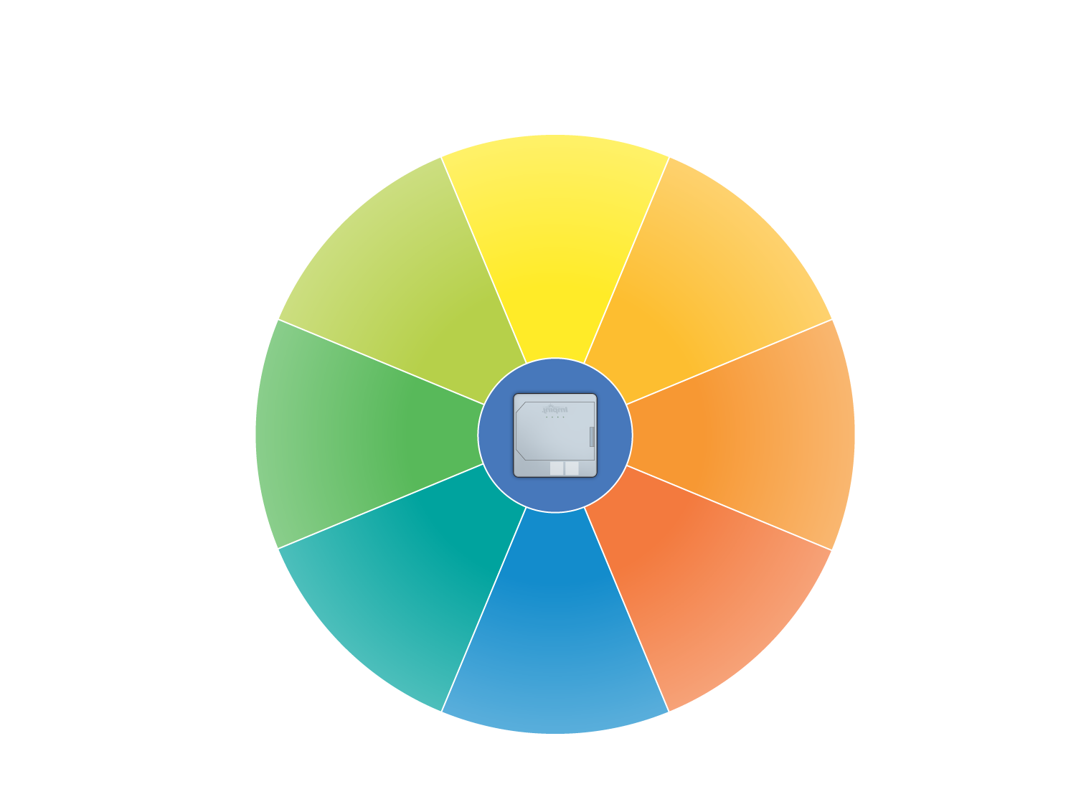

**1**

**2**

**3**

**4**

**5**

**6**

**9**

**8**

**7**

图4-2 xArray扇区图

48个波束（除中心扇区4个波束外）如图4-3还能被划分成6个环（如图所示），每个环包含8个波束，从最里环#1号依次向外递增。

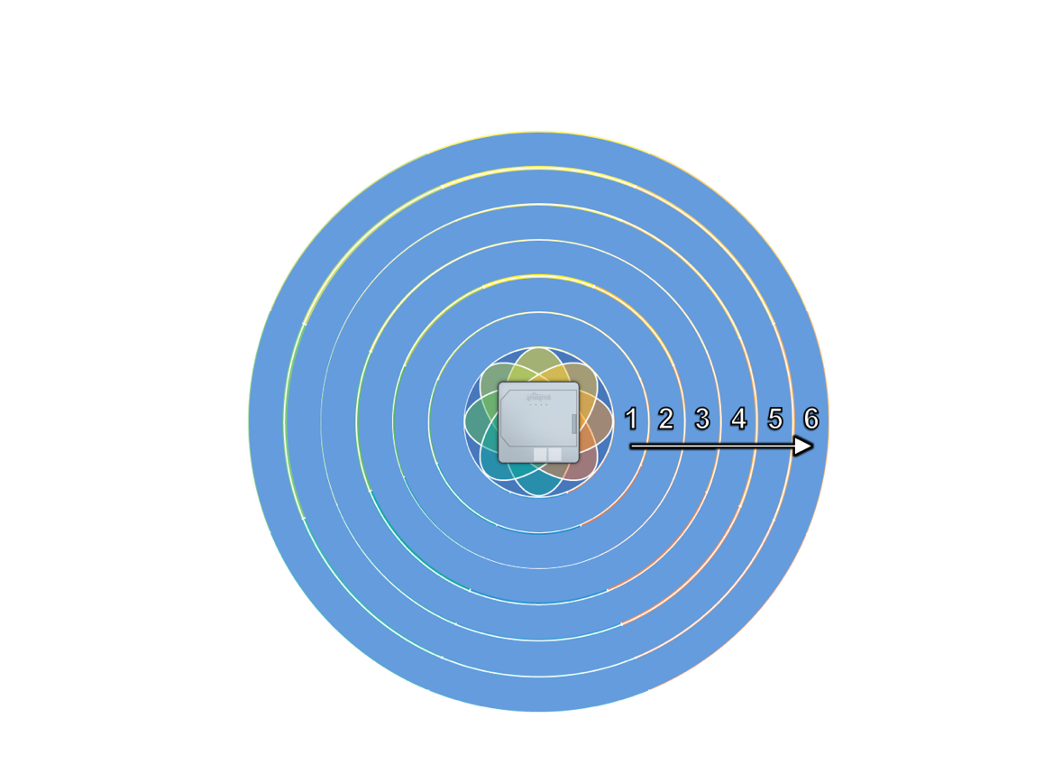

图4-3 xArray环图

扇区#1内的四个波束主要用途在于确定标签的扇区位置，其信号数据与其余的48个波束不一致，故只有#2~#9扇区的波束获得的信号数据能够统一使用。

聚合的天线在三个维度都具有灵敏度（如图4-4所示的垂直截面），与竖直方向的45°内是有效的阅读区域，随着角度增大，距离变远，能量会减小。

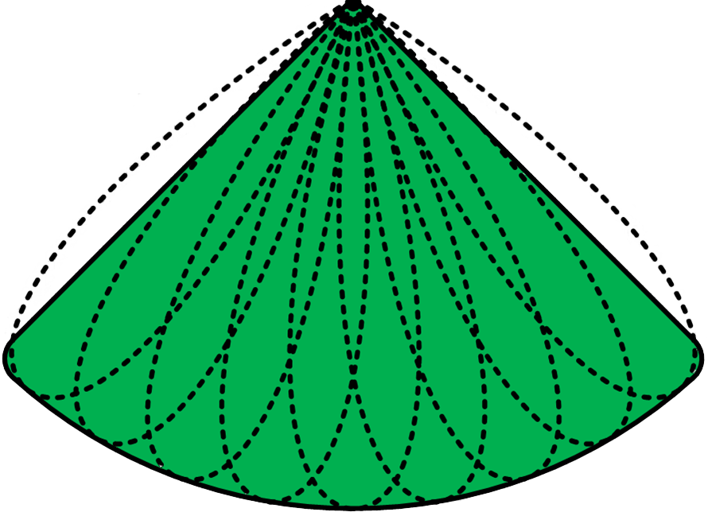

**45°**

图4-4 xArray垂直截面

如图4-5，每次只有一个波束处于激活状态，天线会在不同的时间段对不同的空间进行轮询扫描。当某个空间内的标签个数增多时，在该空间的扫描时间会变长。

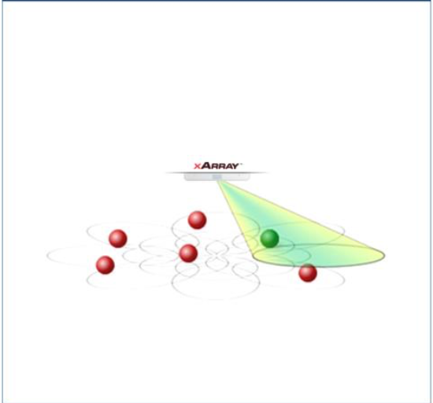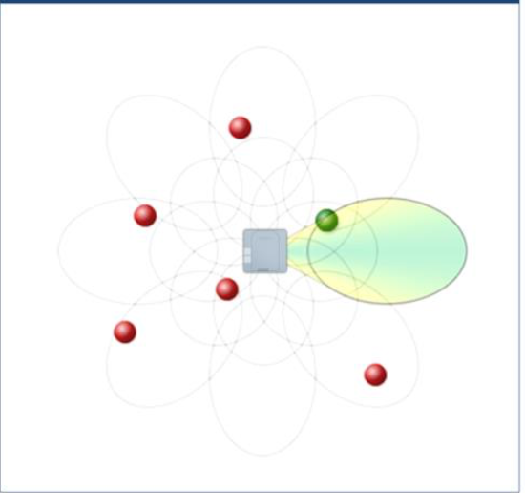

图4.5 xArray轮询扫描图（左为侧视图，右为俯视图）

xArray的阅读范围受到标签、安装高度的影响。其中xArray安装高度越低，阅读范围越小；反之，在一定限度内，安装高度越高，阅读范围越大。

xArray感知标签的灵敏度和天线的功率、标签摆放的角度和摆放的角度有关，此外还会受到环境的影响，例如墙壁、家具。

## 波束的极化性

xArray的技术文档表明，其波束是对偶极化（或称双极化）的。对偶极化天线可同时响应水平和垂直极化无线电波，而单极化天线是仅响应一个极化方向的水平或垂直方向的天线。以双极化的方式可以增加系统的业务处理能力。例如，一个发射器/接收器组合可以设置为垂直极化，而第二个独立的发射器/接收器组合可以设置为水平极化。

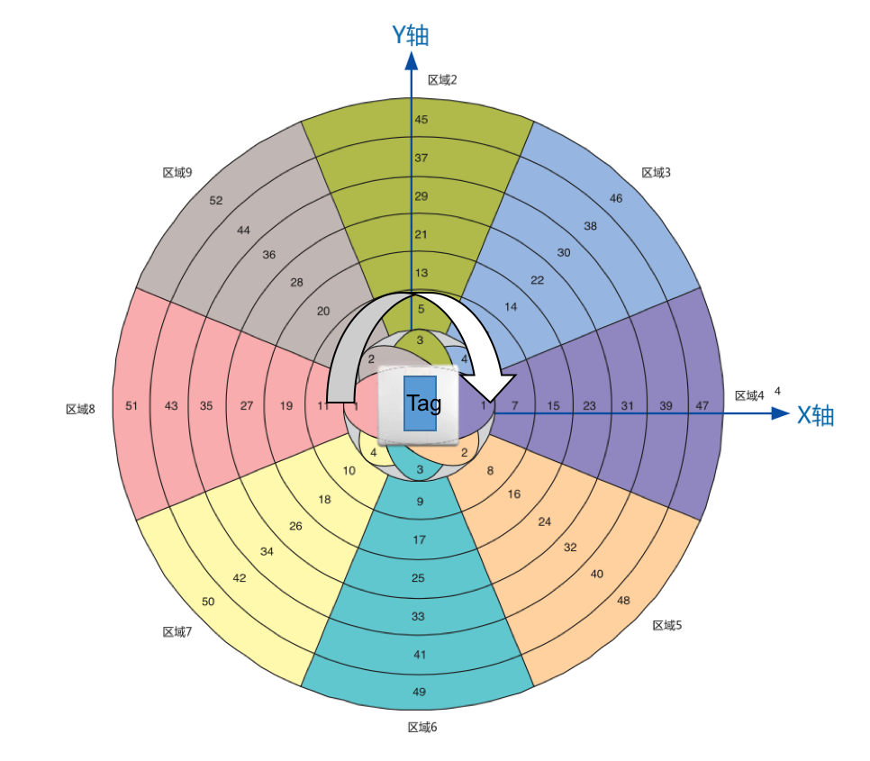

图4-6 研究波束极化实验设计图

探究波束极化的实验如下设计（如图4-6所示）：将一个标签放置于xArray的有效阅读区域的中心，xArray只打开一个波束（例如#1波束）。先让标签通过旋转机器连续旋转，观察xArray读到的信号变化；再手动旋转标签，每10°旋转一次标签，记录下每次的信号数据。实验结果如图4-7所示（左侧为连续旋转的RSSI值变化，右侧为每10°旋转一次的RSSI值变化）：



图4-7 探究波束极化实验结果图（左侧为连续旋转，右侧为每10°旋转一次）

当连续旋转标签时，观察RSSI值的变化，发现由于RSSI值跳变的存在，整体规律没有那么明显，波峰波谷的位置较难判断。

当每10°旋转一次标签时，观察RSSI值的变化，发现RSSI的变化具有很强的对称性，且在一个周期内会出现7个波峰和6个波谷，波峰波谷交替出现。

通过实验，验证了波束是线性极化的，即射频信号受到标签角度的影响。

## 多波束天线定位问题抽象

我们可以将xArray的定位问题进行一定程度的抽象。如图4-8所示，将xArray悬于天花板（或是一定高度，这里高度H已知），其有效读取区域是一个以半径R（R = H）的圆形区域。在其有效读取区域内放置一物体，物体上贴有一个RFID标签。xArray可以获得物体上RFID标签的信号数据，我们通过分析信号数据，建立相应的模型，进行后台计算，最终以xArray的中心为二维坐标原点(0, 0)，给出物体的位置坐标(x, y)。（右侧图为整个系统的设计流程）

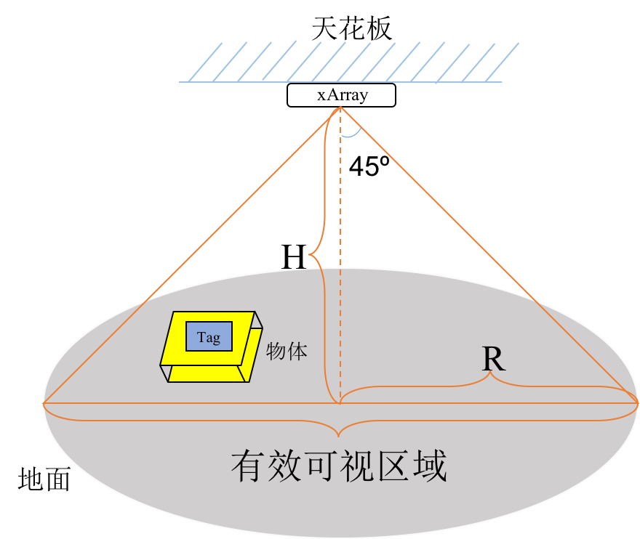

图4-8 xArray定位问题抽象图

## 基于RSSI的二维高斯模型

xArray中的不同波束对于不同区域有着不一样的能量分布，例如，#23号波束对位于其正下方的区域的能量会比其他区域要强；此外，#23号波束对位于其正下方的区域的能量会比其他波束对该区域的能量要强。根据这一特性，我们可以考虑从xArray的52个波束的信号数据分布特征来推导标签的位置，这里我们只要使用每个波束RSSI的信号值分布特征。

### RSSI分布特征和初步处理

在探究各个波束RSSI的信号值分布特征前，我先观察了一个波束读取标签数据的特征（如图4-9），发现在同一频率下，RSSI值会发生跳变，跳变值在10之内。RSSI的跳变成两极化分布，故均取较大部分的RSSI值。



图4-9 RSSI随频率变化统计图

同时，RSSI值也随着频率的不同而变化，随着频率升高，RSSI值减小。

我们选取同一频率下的RSSI值用来拟合，同时针对相同频率下的RSSI跳变我们采用取较大部分的均值来处理。

### 基于二维高斯模型的RSSI数据拟合

根据RSSI的分布特性以及xArray的扫描特性，我们可以将xArray设想成一个舞台灯，每次都会照亮一块区域，并且获得这块区域内标签的信号数据。不同位置的舞台灯在同一区域的照亮效果会有差异，也就意味着不同的波束在同一区域读取的信号数据会有差异。同时，同一位置的舞台灯在不同区域的照亮效果也不一致，意味着相同的波束在不同区域读取的信号数据也会不一致。

根据越接近目标标签的波束获得的标签信号数据越强的原则，我们可以利用高斯模型来拟合48个波束（除中心扇区），从而获得目标标签的一个粗略定位。

### 二维高斯模型拟合算法或流程

首先将48个波束的位置转化成一个稀疏二维矩阵（如图4-10所示），其中每个环的宽度是有效读取区域的半径的六分之一。然后统计xArray中48个波束的RSSI值，利用二维高斯模型对数据进行拟合，从而能够得到在该条件下二维高斯模型的各个参数，进而能够确定二维高斯模型的顶峰区域，这便产生了对目标天线的粗略定位结果。

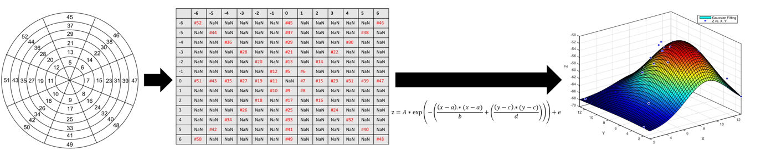

图4-10 二维高斯模型拟合流程展示图

### 二维高斯函数拟合优势

高斯模型可以比较好地提取出48个波束的总体特征并去除部分异常点。xArray扫描过程中，部分波束可能会受到环境中多径效应的影响或者发生读取异常，从而导致部分波束的信号数据失真，如果直接使用这部分数据将会导致拟合效果较差。而用高斯模型来拟合48个波束的RSSI值，可以获得48个波束中大部分正常波束的信号分布特征，而去除掉一些发生异常的波束，从而提高拟合的准确度。

高斯模型能够直观的给出一个粗略的定位结果。通过拟合48个波束的RSSI值，我们能够获得一个二维高斯模型，我们可以初步判定二维高斯模型的顶峰区域即为目标标签的一个可能位置区域，这样我们就能迅速缩小目标标签的定位区域。

## 基于相位的线性模型

由于xArray设备的局限性，无法知道48个波束的准确物理位置，故需要通过48个波束的相位关系来推测其实际的物理位置。然后利用相位和距离的线性关系，通过48个波束的相位拟合出该状态下的相位-距离的线性方程，再求得目标标签的位置。

因为相位的周期性，根据相位-距离的线性方程求得的距离也具有一定的周期性，故

### 不同波束相位的统一性

### 相位-距离线性函数拟合

## 绝对定位机制综述

## 本章小结

本章完整的给出了基于惯性感知的机器人运动轨迹追踪机制。首先介绍了惯性感知所得的数据基本处理，给出了应用磁力计参与转角计算的方法。接着重点阐述了运动状态判别相关内容，基于各类状态，将对加速度进行包括异常区间填补的深入处理，并可以进行速度校零。最后我们给出了整个机制的系统图并对整个机制做了简单综述。

# 系统实现与实验分析

本系统是对前述的基于惯性感知的机器人运动轨迹追踪机制的实现，系统包括惯性感知、轨迹追踪和轨迹即时显示三个模块。系统的呈现形式为Android系统的智能手机应用。系统应用对象为搭载了Android系统智能手机的iRobot Create2机器人，使用此系统进行实际测试与实验记录的设备如下图5-1：

|  |
| --- |
|  |

## 开发环境与平台

**硬件条件：**

本文工作使用的实验手机是小米4 TD-LTE型智能手机。

本文工作基于的机器人是iRobot Create2型号智能扫地机器人。

**系统平台：**

软件应用运行平台为Android系统，目前最低兼容4.0版本。

**开发工具：**

谷歌公司提供的Android Studio 版本号：2.2。

## 系统设计

本文工作涉及的系统实现目的是为了轨迹追踪机制的完善和优化，所以最终的实现并不能说是一款完善的鲁棒的手机应用，但它能完成机器人运动的实时轨迹追踪，真实反应本文工作。

实际上，系统实现有两个版本。一个版本为实时计算机器人坐标位置，并将轨迹追踪相关数据记录到本地，最终我们可以根据这些数据进行线下的分析，继而继续优化追踪机制，优化实验。另一个版本则为在手机屏幕上实时绘制轨迹，即为提供给用户使用的一款手机应用，此版本更适合于展示。两个版本的系统实现核心设计是一样的，只是实时显示轨迹的版本需要增加一个视图绘制模块，故系统设计的相关介绍不将两者分开。

### 多模块设计

本系统多模块并行化特点突出，故从模块介绍开始，剖析整个系统。系统涵盖的模块可分为如下7个：传感器监听模块，数据处理模块，运动状态别模块，转角计算模块，轨迹计算模块，数据记录模块和实时轨迹绘制模块。

**传感器监听模块：**

Android官方提供的API很好的方便了开发人员获取各类传感器的数据，系统通过SensorManager对象对各类传感器进行监听并获取实时数据。这一模块根植于系统的主线程，实现了系统的传感器监听接口，对加速度传感器、陀螺仪、磁力计和重力传感器四者注册监听。在系统运行时，程序可以通过监听机制，即时从SensorEvent对象中获取四种传感器的数据，并将这些数据拷贝到系统内部，用于后续处理。

**数据处理模块：**

此模块工作在数据监听模块之上，对其得到的数据进行处理封装。在准备阶段，此模块计算并处理各传感器初始基线偏移。在用户开始轨迹追踪后，对需进行均初始处理的传感器数据进行均值滤波处理，均值滤波被实现为即时输出处理并得到返回的方法。初步处理结束后，将陀螺仪数据和磁力计数据传递给转角计算模块，将加速度数据传递给运动状态判定模块。

**运动状态判别模块：**

根据4.2.3节方法，实现对运动状态的判定同时对加速度是否进一步处理进行判断，也即判定异常区间。此模块针对加速度部分，更新一个全局状态量status,。系统内对运动状态判定使用的5个特征值各维护了三个不同长短的滑动窗口，以产生三项判定结果，最终采用投票机制得出status值。当status值为0时，表示静止态；值为11代表加速态，值为10则代表处于加速异常区间，需要进行反向加速度填补处理；值为-11代表减速态，值为-10则代表处于减速异常区间，需要进行正向加速度填补处理；值在(0，10)间，则为前进态。针对转角部分，则根据4.2.2节内容，直接判定是否处于旋转态。

**转角计算模块：**

根据实时得到的陀螺仪数据，计算转角。并将当前转角值传递与运动状态判定模块和轨迹计算模块。

**轨迹计算模块：**

作为并行的计算线程而存在。根据从运动状态判定模块得到的状态status的值以及是否处于旋转态，进行一系列的深入处理，包括加速度异常区间填补和速度校零。上述处理过后，依据第三章给出的计算模型进行速度和位移的积分计算，得到实时的轨迹情况。实验给出的结果显示，计算线程的运行间隔在10-5s这个量级，这意味着数值积分切片已经非常小，理论上已经能达到拟合真实积分的要求。

**数据记录模块：**

这个模块独立于前五个模块，工作在单独的线程，记录所有所需的数据，包括原始传感器数据，各个加工处理过的中间变量，以及实时计算出的转角、速度与位移等。系统将所有数据以csv文件的格式记录在本地。

**实时轨迹绘制模块：**

同样作为一个独立工作线程，从主线程中获取机器人当前的位置坐标。轨迹绘制通过Path类实现。关于Android的UI绘制研究并不在本文工作范畴内，轨迹绘制的工程实现基本参考官方手册。更新屏幕画面的基本逻辑为：根据新传入的坐标值，构建轨迹Path需要到达的新的坐标点，再将这条Path延伸到该点，并将Path在画布上画出。

各模块协同工作，其流程和数据传递情况如下图：

|  |
| --- |
| D:\本科毕设\插图\系统流程图.jpg |
| 图5-2 系统流程和数据流简图 |

以上为系统设计的核心内容介绍，下面给出系统界面以及运行相关互介绍。

### 界面与运行

下面给出系统实现的实时轨迹绘制版本的应用界面，如下图5-3：

|  |
| --- |
| D:\本科毕设\插图\界面准备.jpg D:\本科毕设\插图\开始后.jpg D:\本科毕设\插图\一段直线后.jpg  (a)准备阶段的界面 (b)按下Start开始追踪 (c)追踪过程中 |
| 图5-3 系统实现界面展示 |

简单介绍运行流程：上图5-3(a)展示的是系统处于轨迹追踪的准备阶段，在准备阶段完成后，第三行的数据显示会停止变动，此时开始实时追踪，按下Start，即进入图5-3(b)的界面，开始机器人运动的追踪，图5-3(c)为已经前进一段时间的机器人实时轨迹。

同时可以看到，界面下方的单选按钮组件提供了运动模式和速度校零方式的选择。用户一般不用做出选择，系统自动运行并进行轨迹追踪与轨迹绘制。第一项选择为“旋转判0”，为系统默认选项，也即完全根据前文所述机制进行轨迹追踪；第二项选择基本不使用，作为实验对比用途，对速度校准的条件更加苛刻，需要判定机器人处于减速态；第三项为机器人进行螺旋运动而准备。选择“螺旋态”后，追踪过程不进行旋转态的速度校零。

以上便是系统运行的简单介绍，下面介绍本文工作的实验情况，并进行分析。

## 实验与分析

本文工作伴随着长时间的大量实验而完成。下面对基于完整的轨迹追踪机制所做实验给出数据展示和分析。

Create2机器人运动环境：宿舍楼室内较大空地。

Create2机器人运动模式：自由随机探路型运动。

|  |
| --- |
|  |
| 图5-4 经过初步处理的前进方向加速度    图5-5 经过转角计算所得的实时转角变化情况 |

根据第四章机制，结合图5-4，5-5两者，系统对加速度基于全局坐标系做正交分解，并根据运动状态进一步处理得到的加速度情况如下：

|  |
| --- |
|  |
| 1. X轴方向加速度     (b)Y轴方向加速度  图5-6 用于轨迹计算模型的全局坐标系加速度情况 |

下面给出轨迹计算模块中实时的速度矢量数据，它们同样被分解到X轴和Y轴两个方向上。由下图5-7中显示的速度情况中可以看到，在经过加速态后，计算所得速度有一定范围的波动，这是不可避免的。图中虚线矩形框分别了选中几个区域，我们将他们从左到右依次标为A, B, C, D四项，它们代表了对运动过程依据不同状态的切割。

|  |
| --- |
| **A B CD**  A |
| 图5-7 经轨迹计算模型计算所得速度情况 |

上图中，A区代表运动由静止态进入加速态，此阶段进行加速；B区则为机器人运动处于前进态，不过其中可能出现加速或减速态的段时间噪声；C区为运动进入减速态，但计算模型并没能把速度降到实际的零值，故需要校准；D区代表旋转态，这时候进行速度校零，两个方向的速度皆被判0。

|  |
| --- |
|  |
| 图5-8 轨迹追踪的位移情况对应连续轨迹 |

在图5-8中给出了四个旋转转向点，这四个点将作为与实际位移情况的对比点，继而可以做简单的误差分析。实验对应的Create2机器人真实自旋转点的坐标为：(0.25, 7.20), (-5.33, 5.02), (-5.90, 2.36), (-4.65, 4.14)。

对应的实测运动轨迹应如下图5-9所示：

|  |
| --- |
|  |
| 图5-9 根据实际对比点坐标的运动轨迹 |

这次实验是众多实验中效果较好的一组,可以看到两张图中,不仅运动轨迹形状基本一致,在绝对长度上也能相近。运动时长约60s。我们把运动分成四段直线运动来看待，分析直线运动的绝对长度也即前进路程，和相对前一点的转角，我们有：

第一段直线运动，计算所得前进路程为7.60m，实测前进路程7.20m，计算转角为1.05°而实测转角为1.98°；第二段直线运动，计算所得前进路程为6.64m，实测前进路程5.99m，计算转角为116.19°而实测转角为113.33°；第三段直线运动，计算所得前进路程为2.26m，实测前进路程2.72m，计算转角为59.03°而实测转角为56.57°；第四段直线运动，计算所得前进路程为2.56m，实测前进路程2.17m，计算转角为158.17°而实测转角为157.02°。

四段直线运动，前进路程绝对误差值分别为：+0.40m, +0.65m, -0.46m, +0.39m。相对于实测路程的平均误差为12.82%。转角绝对误差值分别为：-0.93°, +2.86°, +2.46°, +1.15°。在累计转角328.90°的情况下累计误差为5.54°，偏差1.68%，这相对来说已经很理想。综合其他实验，对于一分钟左右的机器人自由运动，系统在绝对前进路程方面的偏差在10%到25%之间，而转角的累计偏差在1.5%到3.5%之间。

## 本章小结

本章是对基于惯性感知的机器人运动轨迹追踪机制的系统实现介绍，内容涵盖运行开发环境和硬件条件介绍，系统设计和实验与分析。在系统设计中，详细阐述了多模块设计，并展示了系统界面与运行流程。实验与分析中，基于一次完整实验，给出了数据与分析，在最后进行了误差计算，交代了系统进行轨迹追踪的平均偏差情况。

# 总结与展望

## 总结

本文完整的给出了一套基于惯性感知的机器人运动轨迹追踪机制。首先对有客观规律的机器人运动进行研究，提出了对应的轨迹计算模型。又将智能手机绑定于机器人，基于手机的惯性感知传感器数据，提出了对应的操作处理办法，对运动状态进行实时判别，并最终实现了轨迹计算模型，以达成追踪目的。同时，本文工作涵盖了对机制的系统实现，开发了对应的Android移动应用程序，以便于实验探究和实际使用。

## 展望

惯性轨迹追踪领域的研究会越来越深，越来越广，随着智能手机融入大众生活，与之结合的轨迹追踪工作也将不断涌现。出色的基于惯性感知的轨迹追踪机制将被广泛应用于虚拟现实人机交互等领域，同时将会为三维空间内的自由追踪与动作识别打下理论与实践基础。

本文工作是一个基础性的探究工作，为智能手机相关的惯性轨迹追踪工作做了探索性的贡献，但它仍存在若干不足，如运动状态判别方面时有误判，机制有较多对经验参数的依赖，追踪效果不稳定且偏差较大，系统实现的轨迹绘制部分有待提高等。

相信未来对智能手机相关的惯性轨迹追踪的研究工作会取得丰硕成果！

参考文献

1. Clymer M, Graves G. New approaches in magnetic sensing for tracking devices[C]//IS&T/SPIE 1994 International Symposium on Electronic Imaging: Science and Technology. International Society for Optics and Photonics, 1994: 288-296.
2. Hu C, Meng M Q H, Mandal M, et al. 3-axis magnetic sensor array system for tracking magnet's position and orientation[C]//Intelligent Control and Automation, 2006. WCICA 2006. The Sixth World Congress on. IEEE, 2006, 2: 5304-5308.
3. Gebhart S C, Galloway Jr R L, Jansen E D. Optical tracking of the three-dimensional position of an ablative focused laser beam[C]//Biomedical Optics 2003. International Society for Optics and Photonics, 2003: 225-234.
4. L. Shangguan, Z. Yang, A. X. Liu, Z. Zhou and Y. Liu, STPP: Spatial-Temporal Phase Profiling-Based Method for Relative RFID Tag Localization, in IEEE/ACM Transactions on Networking (ToN), vol. 25, no. 1, pp. 596-609, 2017.
5. J. Wang and D.Katabi, Dude, where’s my card?: RFID Positioning That Works with Multipath and Non-Line of Sight, in Proc. of ACM SIGCOMM, 2013.
6. L. Yang, Y.Chen, X. Li, C. Xiao, M. Li, and Y. Liu, Tagoram: Real-time Tracking of Mobile RFID Tags to High Precision Using COTS Devices, in Proc. of ACM MOBICOM, 2014.
7. 张家田,王望,严正国.基于MEMS传感器的运动轨迹的追踪系统[J].现代电子技术,2016,(12):117-119+122.
8. 陆桑璐,谢磊. 《射频识别技术——原理、协议及系统设计》
9. 韩晶. 基于RFID标签的定位原理和技术. 桂林电子科技大学，2011
10. Hu S, Liu B. An Intelligent Device for Non-Restricted 3D Tracking and Drawing[C]//Computational Intelligence and Industrial Application, 2008. PACIIA'08. Pacific-Asia Workshop on. IEEE, 2008, 1: 202-206.
11. Google Inc. Android Developers Sensors Overview.https://developer.android.com/guide/topics/sensors/sensors_overview.html, 2017.
12. Yang Z, Shangguan L, Gu W, et al. Sherlock: Micro-environment sensing for smartphones[J]. IEEE Transactions on Parallel and Distributed Systems, 2014, 25(12): 3295-3305.
13. Li Q, Han Q, Sun L. Collaborative recognition of queuing behavior on mobile phones[J]. IEEE Transactions on Mobile Computing, 2016, 15(1): 60-73.
14. Kwapisz J R, Weiss G M, Moore S A. Activity recognition using cell phone accelerometers[J]. ACM SigKDD Explorations Newsletter, 2011, 12(2): 74-82.
15. Sun L, Zhang D, Li B, et al. Activity recognition on an accelerometer embedded mobile phone with varying positions and orientations[C]//International Conference on Ubiquitous Intelligence and Computing. Springer Berlin Heidelberg, 2010: 548-562.
16. Chen Z, Lin M, Chen F, et al. Unobtrusive sleep monitoring using smartphones[C]//Pervasive Computing Technologies for Healthcare (PervasiveHealth), 2013 7th International Conference on. IEEE, 2013: 145-152.
17. Bo C, Zhang L, Li X Y, et al. Silentsense: silent user identification via touch and movement behavioral biometrics[C]//Proceedings of the 19th annual international conference on Mobile computing & networking. ACM, 2013: 187-190.
18. iRobot Inc. Create2 Programmable Robot. http://www.irobot.com/About-iRobot/STEM/Create-2.aspx, 2015.
19. 吴祖堂,杨德猛,邹虹.压电加速度传感器冲击测量中低频失真的理论分析与实验验证[J].传感技术学报,2010,(11):1586-1589.

致谢

经过十多天的专心撰写，我的毕业论文终于写下了最后一个句号。我的毕设工作历时业已大半年了，期间不免遇到困难，不免走过弯路，不过最终还是取得较为理想的结果，历经风雨，终见彩虹。

在此，首先要感谢我的导师谢磊副教授，从毕设的选题到研究工作的展开再到最后论文的撰写，谢老师都给予了我细心的指导与点拨，不断排忧解难，为我的研究工作指引了方向。在此向谢老师致以最真诚的谢意。

同时也要感谢分布式计算实验室内同一课题组内的师兄师姐，他们对我的研究工作提出了宝贵建议。

感谢我的母亲，经常关心我的科研工作与论文进展，并始终鼓励和支持我，她给了我乘风破浪的勇气和力量。

感谢大学四年里始终相伴的同学与朋友，因为你们，我的大学才会精彩。感谢每一位予我谆谆教诲的老师，普我真理，塑我灵魂。

特别的，感谢张国荣先生的音乐，在我撰写论文的过程中一路相随，春天该很好，你若尚在场。感谢迈克尔·杰克逊，我一生的标杆。